Identyfikacja płyty głównej, informacje podstawowe o BIOS/UEFI

1. Cel ćwiczenie

Zaznajomienie z tematyką identyfikacji płyty głównej w oparciu o analizę ustawień

BIOS/UEFI, programów diagnostycznych

2. Wymagana znajomość zagadnień

Podstawowe wiadomości o płytach głównych, umiejętność pracy z arkuszem kalkulacyjnym.

Praca z dokumentacją techniczną.

 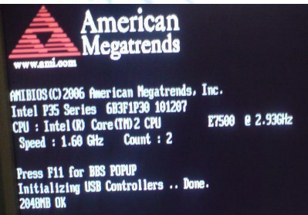

**Ćwiczenie 1.**

Proszę zdiagnozować płytę główną z jaką Państwo pracujecie (model, producent, BIOS,

standard, parametry itp.) Proszę sprawdzić wersję BIOS wgraną do pamięci FLASH, proszę

sprawdzić czy istnieje nowsza wersja BIOS dostępna na stornie producenta dla płyty głównej

przy której Państwo pracujecie. Proszę opisać jakie zmiany wprowadziłby upgrade BOIS-u.

Przykładem może być „systeminfo”

w konsoli CMD, lub uruchomić polecenie „dxdiag”.

Proszę ustalić dane poniższych płyt głównych ze zdjęć znajdujących się poniżej. Proszę

określić, czy te „mobo” mają najnowszy BIOS? Jak tak to jaki?

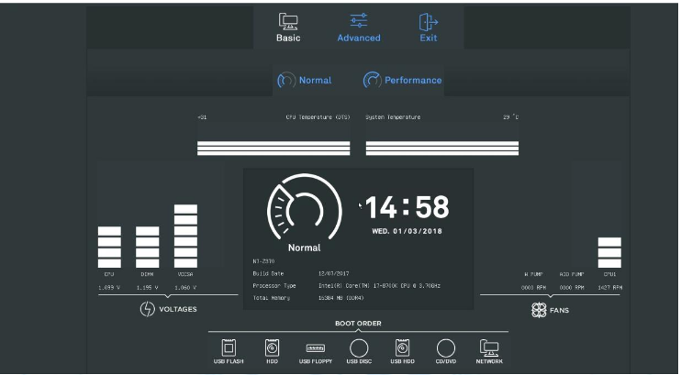

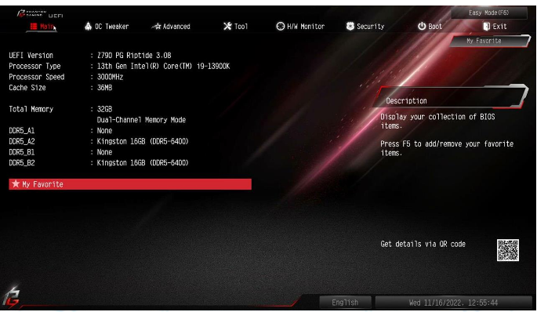

**Ćwiczenie 2**

Proszę dobrać płytę główną, tak aby „chipset” obsługiwał poniższe parametry techniczne

(mogą być lepsze, wyższe) :

Litografia 10 [nm]

Magistrala DMI – 8 [GT/s]

Liczba obsługiwanych monitorów – 3 [szt]

Liczba portów USB – minimum 14 [szt]

Model: ASUS ROG Strix Z790-E Gaming WiFi

Chipset: Intel Z790

Litografia: Obsługuje procesory Intel Core 12. i 13. generacji, które są produkowane w litografii 10 nm (Intel 7).

Magistrala DMI: 8 GT/s (zgodne z wymaganiami).

Liczba monitorów: Obsługuje do 4 monitorów (więcej niż wymagane 3).

Porty USB: Posiada 14 portów USB (w tym USB 3.2 Gen 2x2 oraz USB-C).

**Ćwiczenie 3**

Proszę przedstawić jak wygląda, płyta główna, jaka, cena, producent, model, jaki

procesor byście Państwo na niej „zamontowali”, jaka pamięć RAM będzie

współpracować z wybraną przez Państwa „mobo”.

Model: Gigabyte X570 AORUS Master

Cena: ~1400 PLN

Producent: Gigabyte

Procesor: AMD Ryzen 9 5900X (obsługuje socket AM4, 12 rdzeni, 24 wątki).

Pamięć RAM: DDR4 3200 MHz (zalecane 32 GB w konfiguracji dual channel).

Opis: Płyta główna ma nowoczesny design z podświetleniem RGB, solidne chłodzenie VRM, wsparcie dla PCIe 4.0 oraz wiele portów USB (w tym USB-C).

**Proszę ustalić jakie najnowsze wersje BIOS/UEFI znajdują się na stronie producentów,**

**jak wyglądają te płyty główne:**

a) TRX40 DESIGNARE

b) ROG STRIX X670E-E GAMING

c) EVGA X570 Dark

1. **TRX40 DESIGNARE:**

Najnowsza wersja BIOS/UEFI: F4 (dostępna na stronie Gigabyte).

Wygląd: Duża płyta główna z czarnym kolorystycznym motywem, podświetlenie RGB, solidne chłodzenie.

1. **ROG STRIX X670E-E GAMING:**

Najnowsza wersja BIOS/UEFI: 1401 (dostępna na stronie ASUS).

Wygląd: Agresywny design gamingowy, podświetlenie RGB, wiele slotów PCIe i portów USB.

1. **EVGA X570 Dark:**

Najnowsza wersja BIOS/UEFI: 1.0.0.6 (dostępna na stronie EVGA).

Wygląd: Minimalistyczny design w kolorze czarnym, skierowana do entuzjastów overclockingu.

Na pewno słyszeli Państwo o dual channel-u. Czy istnieją dzisiaj inne architektury

wspierające kontroler pamięci? Jeżeli tak proszę o przykłady płyty głównej i jaką

architekturę wspiera i jakie są wady, zalety tej technologii. Krótko mówiąc po co została

Wprowadzona?

**Dual Channel:** Standardowa technologia zwiększająca przepustowość pamięci RAM poprzez równoległe wykorzystanie dwóch kanałów.

**Inne architektury:**

**Quad Channel:** Wspierany przez płyty główne z chipsetami wysokiej klasy (np. Intel X299 lub AMD TRX40). Przykład płyty: ASUS ROG Zenith II Extreme (TRX40).

**Zalety:** Wyższa przepustowość pamięci, lepsza wydajność w aplikacjach wymagających dużej ilości danych.

Wady: Wyższy koszt, większe zużycie energii.

**Flex Mode:** Technologia Intela, która pozwala na mieszanie modułów RAM o różnych pojemnościach, zachowując częściowo zalety dual channel.

**Zalety:** Elastyczność w konfiguracji pamięci.

**Wady:** Nieco niższa wydajność niż w pełni skonfigurowany dual channel.

**Po co wprowadzono te technologie?**

Zwiększenie przepustowości pamięci RAM, co przekłada się na lepszą wydajność systemu, szczególnie w aplikacjach wymagających dużej ilości danych (np. gry, rendering, obliczenia naukowe).